MALÝ ÚVOD DO DIGITÁLNÍFOTOGRAFIE
A VYTVÁŘENÍ PREZENTACE
V PROGRAMU PHOTO STORY

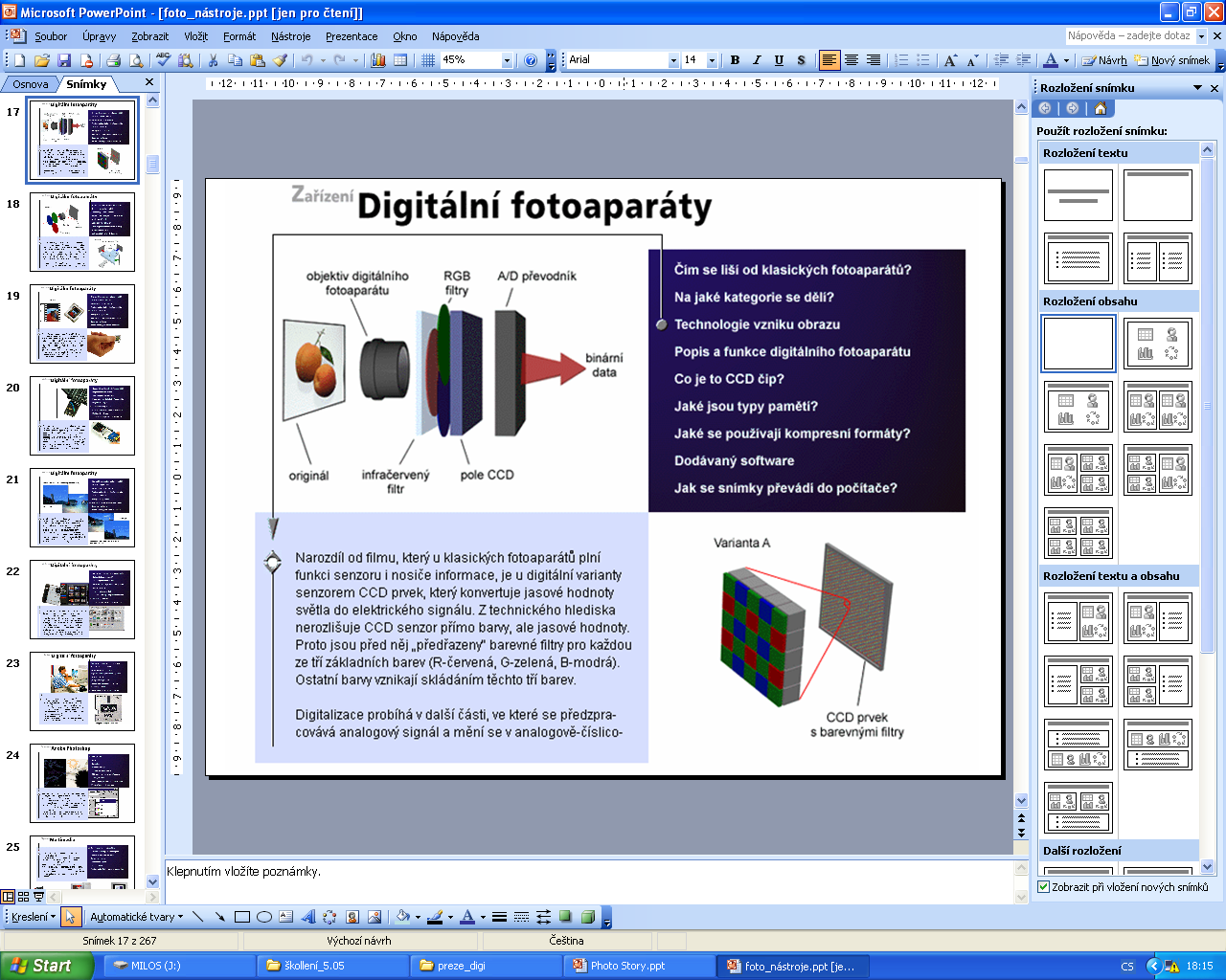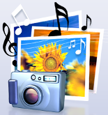

Průběh focení.
Při úplném stisknutí spouště fotoaparát vyfotí scénu před objektivem přístroje. Uzávěrka přístroje na okamžik odkryje snímač přístroje (polovodičový prvek CCD-Charge Coupled Device) , který zaznamená scénu.
Polovodičový prvek CCD při dopadu světelného záření získá elektrický náboj (čím větší intenzita světla, tím větší elektrický náboj). Tyto miniaturní polovodičové prvky jsou ve velkém množství ( minimálně několik stovek tisíců) pravidelně uspořádány do husté plošné struktury, která zajišťuje akumulaci a přenos nábojů z čipu k dalšímu zpracování. Čip je umístěn za optickou soustavou.
Zaznamenané scéně se říká expozice snímku. Obraz se uloží ve formě počítačového souboru na paměťovou kartu.
CLONA a ČAS.
Čas je doba, na kterou uzávěrka odkryje snímací prvek, tato doba musí být tak dlouhá, aby na snímač dopadlo přiměřené množství tepla, ale tak krátká, abys snímek nebyl rozmazaný.
Přiměřený čas pro snímání z ruky je 1/100 až 1/60 sec.
Čas nad 1/30 je třeba použít stativ
Sportovní záběry, zvířata v pohybu potřebují čas pod 1/250 sec.
Clona (f) udává zaclonění (zúžení) otvoru objektivu.
Clona f2.8 znamená otevřenou clonu – malé zaclonění.
Clona f16 znamená zavřenou clonu - velké zaclonění
Kvalitní objektivy mají nízké minimální clonové číslo (nejlepší f 1.2, standart f2 až f2,8)
Clona a čas společně určují množství světla při expozici. Obojí určuje automatika fotoaparátu popř. zapne blesk, pokud se jí nepodaří určit použitelné hodnoty. S větší clonou roste hloubka ostrosti.
Použitím ZOOMu roste clonové číslo a tím klesá hloubka ostrosti snímku. Při makrofotografii je hlouba ostrosti často až extrémně malá.
Namáčknutí spouště – když stiskneme spoušť do poloviny a držíme jí, pak pohneme přístrojem tak, aby kompozice byla v pořádku a zamíříte na dominantní objekt, fotoaparát změří expozici a zaostří (u většiny přístrojů je tato činnost indikována). Domáčknutím snímek exponujeme.
Režimy focení- většina fotoaparátu má minimálně tyto režimy focení:
AUTO – vše fotoaparát nastaví na střední hodnoty.
PORTRÉT – malá clona (f2.8) a krátký čas (při větším detailu rozostření pozadí je nerušivé)
KRAJINA - velká clona (f11) a nejdelší čas 1/60 s velká hloubka ostrosti
SPORT – za aktuálních světelných podmínek je f11 a1/250 s
NOC – je zapnut blesk (vykreslení do hloubky 5m) co nejdelší čas 1/30

Rozlišení
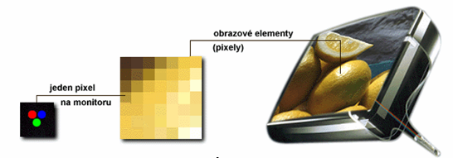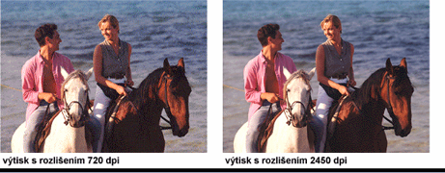

Barevné formáty

RGB
Pravé barvy – True Color
Každý pixel nese informaci o délce 3 Byte
Tedy 24 bite na pixel – 24 bitový formát
24-bitové obrazy RGB – (8 bitů x 3 barevné kanály)
Současné zobrazení 16.7 miliónů barevných odstínů
32-bitová barevná hloubka

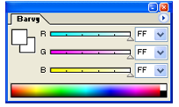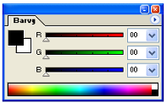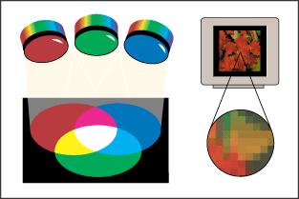

Tři základní barvy – Red, Green, Blue ( červená, zelená, modrá)
RGB model je aditivní – výsledná barva vznikne součtem
Mají-li všechny složky hodnotu 00 (nesvítí) – výsledná je černá
Mají-li všechny složky hodnotu FF(255) (svítí) – výsledná je bílá

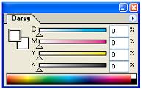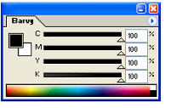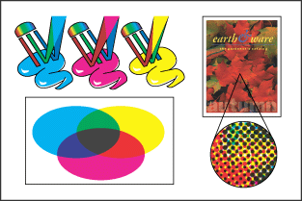
CMYK
CMYK – (8 bitů x 4 kanály barvy)
Tedy 32 bite na pixel – 32 bitový formát
Současné zobrazení 4 294 967 296 barevných odstínů

Model míchání barev na tiskárně
Tři základní barvy – Cyan, Magenta, Yellow a blacK (azurová, purpurová, žlutá a černá)
CMYK model je subtraktivní – barvy v modelu se odčítají
Mají-li všechny složky hodnotu 0 % – výsledná je bílá
Mají-li všechny složky hodnotu 100 % – výsledná je černá
Při praktické aplikaci se černá dodává přímo

Některé formáty souborů

Obrazové soubory mohou být uloženy do různých formátů. Formát souboru definuje způsob uspořádání dat v souboru. Formáty souborů jsou většinou převoditelné

TIFF
Tagget Image File Format
Celosvětově nejpoužívanější – univerzální
Podporuje všechny typy barevných palet
Nekomprimovaný – největší kompatibilita

BMP
Zkratka Windows Bitmap
Interní grafický formát MS Windows
Je nezávislý na zařízení, na kterém je provozován
Lze nastavit až 24bitovou barvu

JPEG
Rekordní úroveň komprese dat
Pozor – komprese ztrátová!
Úroveň komprese lze nastavit
Zvládá všechny typy barevných palet
Velmi univerzální
GIF
Graphic Interchange Format
Použití pro DTP je omezené
Maximální počet barev je 256
Neukládá rozlišení obrázku
Nejpopulárnější formát pro web
Vynikající poměr velikosti souboru k vizuálnímu obsahu
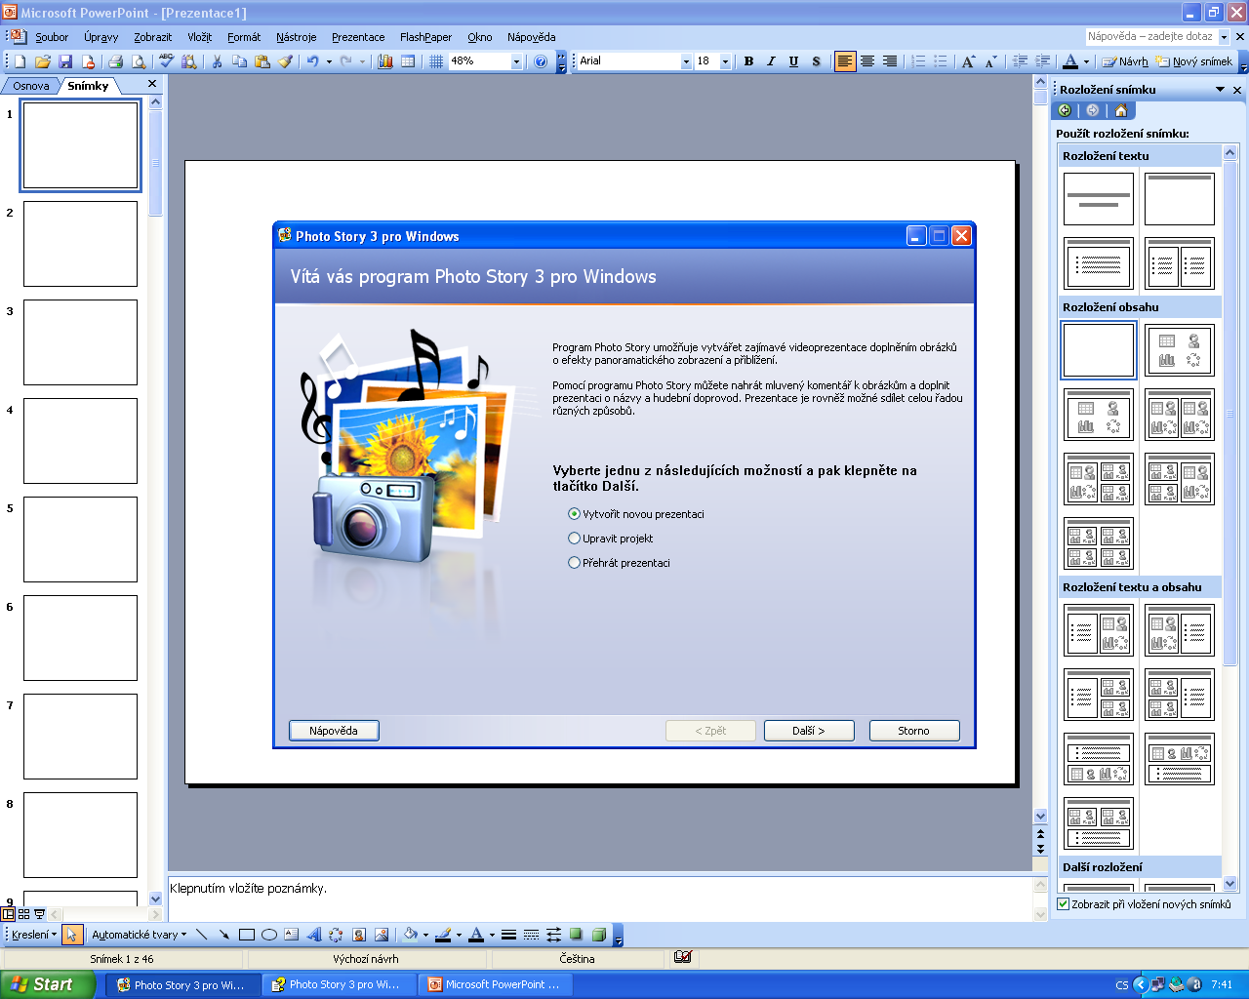

Program Microsoft® Photo Story 3 pro Windows® umožňuje z obrázků vytvářet zajímavé prezentace.
V několika jednoduchých krocích můžete importovat a upravit své fotografie, přidat k nim názvy, nahrát mluvený komentář, přidat hudební doprovod a svou prezentaci uložit s optimálním nastavením kvality (profil) s ohledem na to, jakým způsobem se bude přehrávat.
Soubory WMV lze přehrát ve Windows Media Player a vaši prezentaci v něm zobrazit.

Poznámky
Aby bylo možné prezentaci přehrát, je nutné ji vytvořit a uložit. Po uložení prezentace na ni program Photo Story automaticky přidá odkaz do knihovny v programu Windows Media Player.

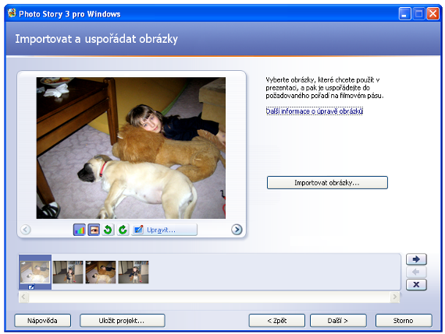
Úprava obrázků
Vzhled obrázků můžete upravovat řadou způsobů:

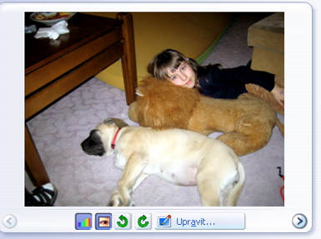
upravit úrovně barev
opravit efekt červených očí
otočit obrázek doprava nebo doleva

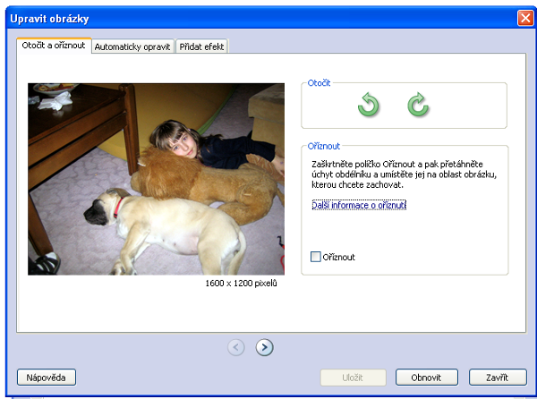
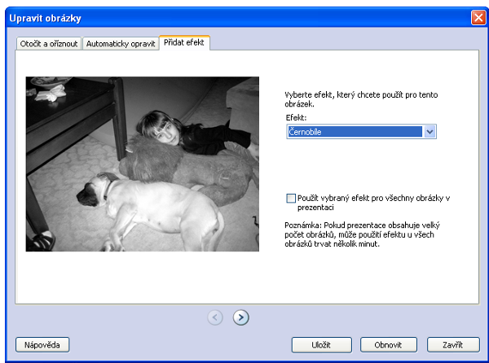

Chcete-li na stránce Importovat a uspořádat obrázky změnit pořadí obrázků na filmovém pásu, klepněte na obrázek a potom jej přetáhněte na nové místo.
Program Photo Story označí aktuálně vybraný obrázek na filmovém pásu tmavým okrajem. Jestliže přetáhnete obrázek na místo, které je již obsazeno jiným obrázkem, vloží program Photo Story přetahovaný obrázek za toto obsazené místo (pokud přetahujete obrázek doprava) nebo před toto místo (pokud obrázek přetahujete doleva).
Chcete-li některý z importovaných obrázků odstranit, klepněte na něj a potom klepněte na tlačítko Odstranit nebo stiskněte klávesu DELETE.
Program Photo Story také odstraní mluvený komentář a jakékoli další informace spojené s tímto obrázkem. Hudba je z prezentace odstraněna pouze v případě, že se jedná o kotvicí obrázek hudebního doprovodu.
Klepněte na tlačítko Další.
Chcete-li se vrátit na předchozí stránku, klepněte na tlačítko Zpět.

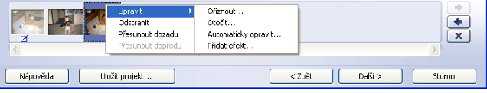

Poznámky
Místo klepnutí na možnost Importovat obrázky můžete otevřít složku, ve které jsou obrázky uloženy, klepnout na obrázky, které chcete importovat, a potom je přetáhnout na stránku Importovat a uspořádat obrázky. Na stránku Importovat a uspořádat obrázky však nelze přetáhnout soubory obrázků s následujícími příponami: TGA, PSD, EPS, PCD a PCX. Ty je třeba importovat Obrázky na filmovém pásu můžete vybírat a přesouvat pouze po jednom. Obrázek můžete přesunout na nové místo přetažením myší nebo tak, že na obrázek klepnete a potom ho přesunete klepnutím na tlačítko Přesunout dopředu nebo Přesunout dozadu napravo od filmového pásu.
Jestliže žádné z úprav provedených v obrázku v dialogovém okně Upravit obrázky nechcete použít, obnovte klepnutím na tlačítko Obnovit původní vzhled obrázku. Klepnutím na tlačítko Obnovit zrušíte všechny úpravy vybraného obrázku provedené na všech kartách v dialogovém okně Upravit obrázky.
Pokud chcete před zavřením dialogového okna Upravit obrázky upravit ostatní obrázky v prezentaci, klepněte na tlačítko Přejít na další obrázek nebo Přejít na předchozí obrázek , upravte a uložte obrázek a potom přejděte na další nebo předchozí obrázek.

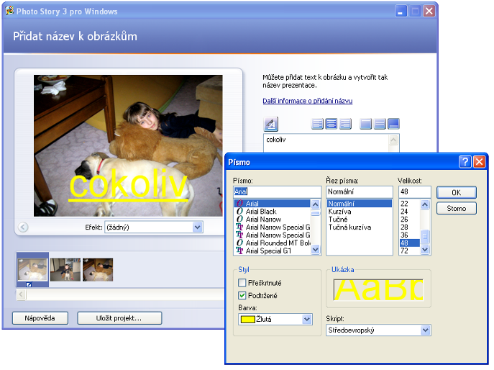
Přidání názvů k obrázkům
Na začátku prezentace můžete přidat titulní stránku a také můžete přidat názvy ke všem obrázkům v prezentaci nebo k pouze vybraným obrázkům.
Ve výchozím nastavení jsou obrázky, ke kterým jsou přidány názvy, statické. Nebudou doplněny o efekty pohybu, panoramatického zobrazení či přiblížení. Chcete-li k obrázkům s názvy přidat efekty panoramatického zobrazení či přiblížení, musíte pro obrázek přizpůsobit nastavení pohybu. Další informace o vlastním nastavení pohybu získáte v části Přizpůsobení pohybu a výběr přechodů.
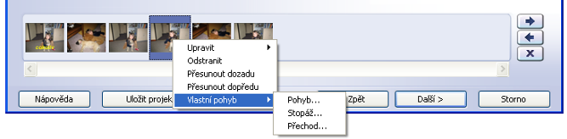
K obrázkům také můžete přidat efekty, pomocí kterých lze změnit jejich vzhled. Ke všem obrázkům uvádějícím další část videoprezentace můžete například přidat efekt Černobíle. Pomocí efektu lze také zvýraznit název obrázku.

Přizpůsobení pohybu a výběr přechodů
Pokud nechcete, aby program Photo Story určoval automaticky efekty panoramatického zobrazení a přiblížení pro obrázky v prezentaci, můžete tyto efekty nastavit ručně v dialogovém okně Vlastní pohyb. Při ručním nastavování pohybu můžete vybrat obecné oblasti obrázku, které se zobrazí na začátku a na konci videoklipu obrázku.
V dialogovém okně Vlastní pohyb můžete také provést některé z následujících akcí:
Můžete zadat dobu (v sekundách), po kterou bude v přehrávané prezentaci zobrazen obrázek bez mluveného komentáře. Nastavení zvolené v tomto dialogovém okně platí pouze pro vybraný obrázek.
Můžete určit, zda se obrázek začne přehrávat s přechodovým efektem, a vybrat tento přechod.
Můžete zadat dobu (v sekundách), po kterou bude v přehrávané prezentaci zobrazen přechod. Nastavení zvolené v tomto dialogovém okně platí pouze pro vybraný obrázek.

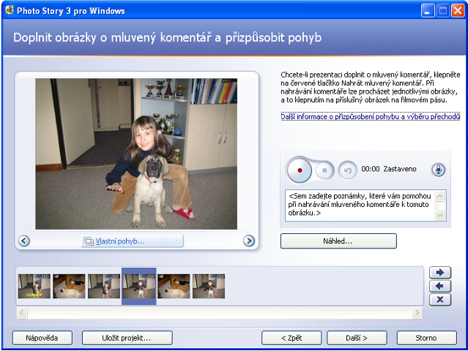

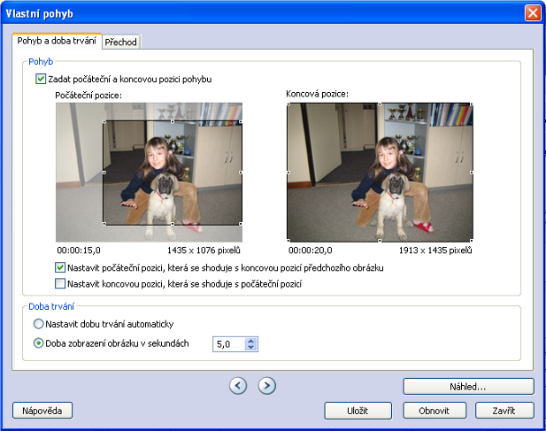
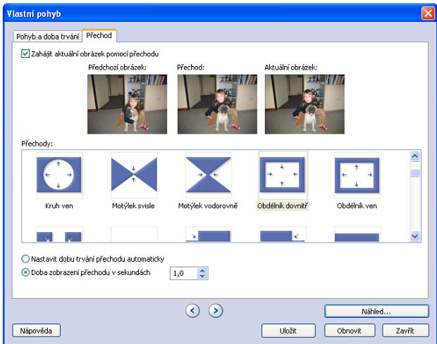
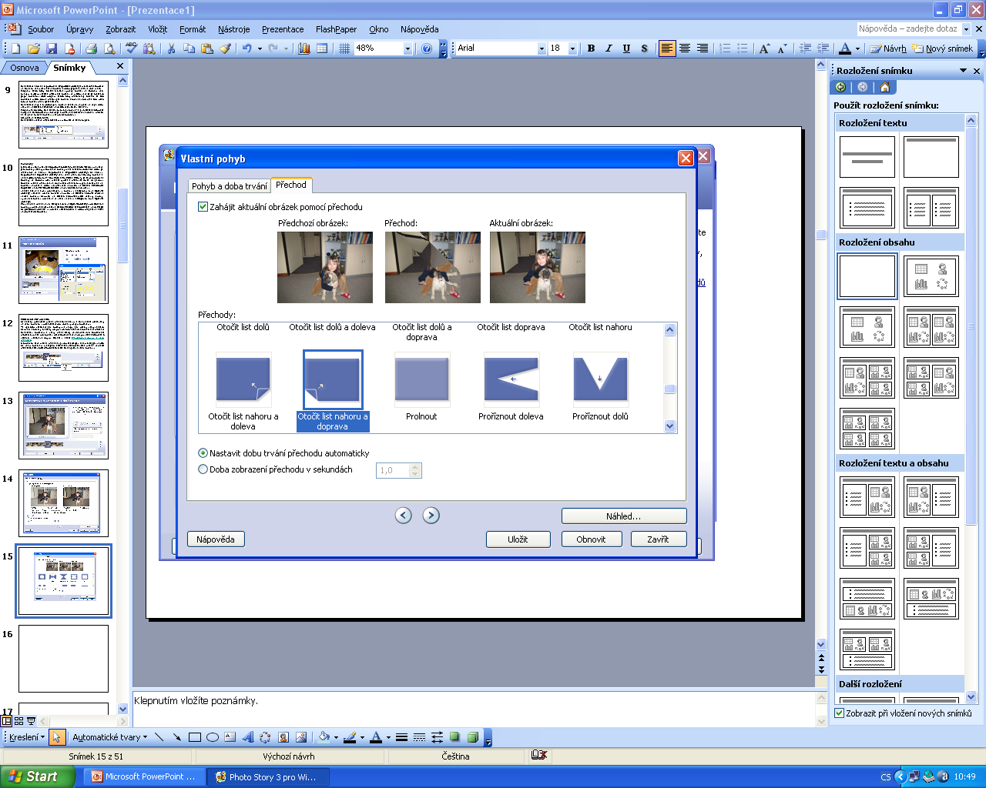

Přidání hudebního doprovodu k prezentaci
K prezentaci můžete přidat hudební doprovod, který se bude přehrávat při zobrazení prezentace. Pro každý obrázek nebo skupinu obrázků je možné zvolit jiný hudební doprovod. K prezentaci můžete přidat tolik skladeb hudebního doprovodu, kolik obrázků prezentace obsahuje.
Ve prezentaci můžete použít hudbu z počítače nebo také vlastní hudební doprovod programu Photo Story. Pomocí možnosti Vybrat hudbu můžete zvolit hudební doprovod z počítače, ze síťové složky nebo z Internetu. Možnost Vytvořit hudbu slouží k přizpůsobení předem nahraných hudebních skladeb a stylů výběrem žánru, stylu, skupin, nálady, tempa a intenzity hudby.
Chcete-li pro prezentaci vybrat hudební doprovod, vyberte obrázek. Potom vyberte hudební skladbu, která se má začít přehrávat, jakmile se obrázek v prezentaci zobrazí.
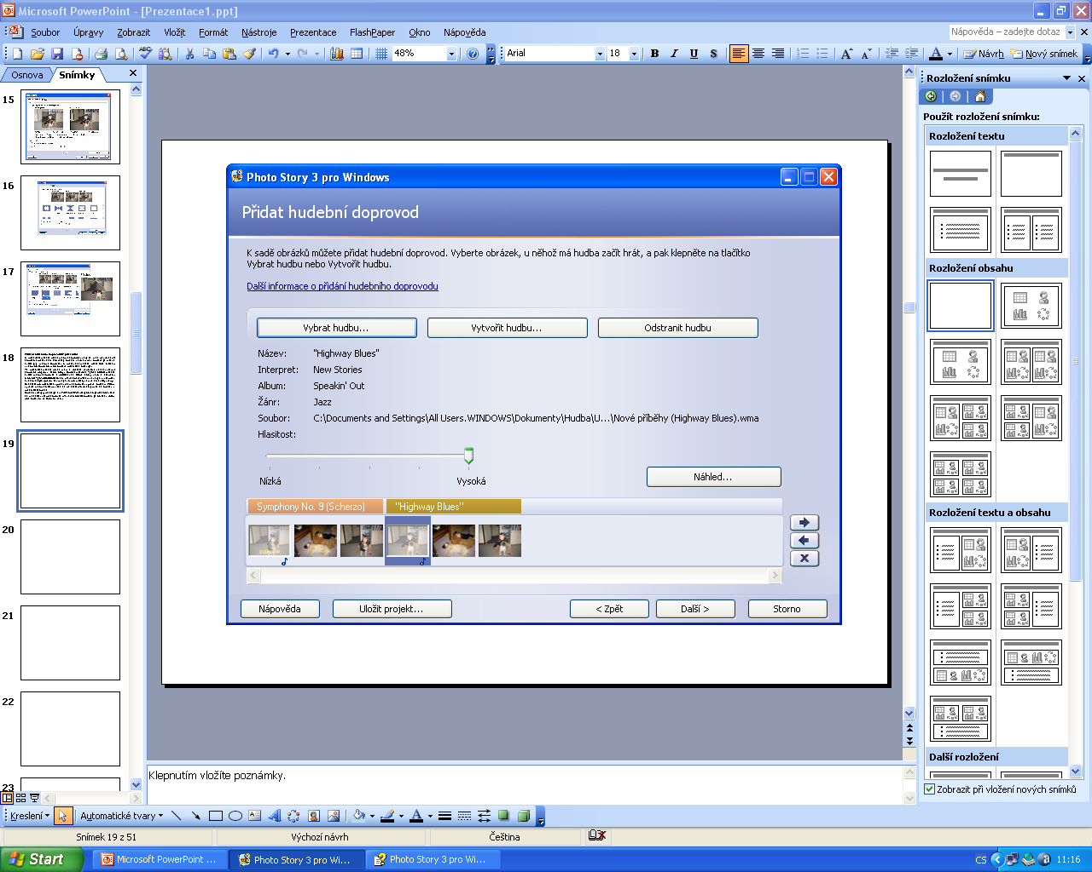
Obrázek, který vyberete, je tzv. kotvicí obrázek, který označuje pozici, od které se má začít hudební doprovod přehrávat. Kotvicí obrázek je označen notou pod obrázkem na filmovém pásu.

Vytvoření vlastní hudby k prezentaci

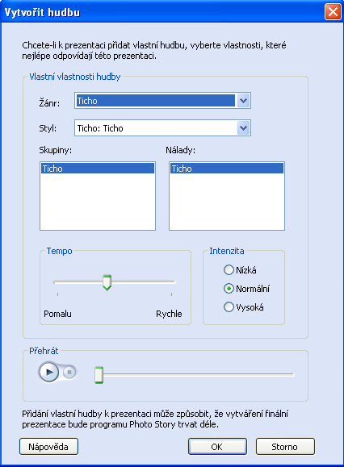
Program Photo Story nabízí předem nahranou hudbu různých stylů a žánrů, kterou lze přizpůsobit pro použití v prezentaci. Pro vybraný obrázek v prezentaci (kotvicí obrázek) je možné přehrávat pouze jednu skladbu.
Další informace o přidávání skladeb z počítače k prezentace získáte v části Přidání hudby z počítače k prezentaci.
Přidání předem nahrané hudby programu Photo Story k prezentaci
Na stránce Přidat hudební doprovod klepněte na obrázek a potom na možnost Vytvořit hudbu.
V dialogovém okně Vytvořit hudbu klepněte v seznamu Žánr na požadovaný žánr.
V seznamu Styl klepněte na styl.
V seznamu Skupiny klepněte na skupinu.
V seznamu Nálady klepněte na náladu.
V seznamu Tempo upravte tempo přesunutím jezdce.
V seznamu Intenzita klepněte na jednu z následujících možností:
Nízká,
Normální,
Vysoká.
Klepnutím na možnost Přehrát si můžete zvolenou předem nahranou hudbu programu Photo Story poslechnout.
Pokud je potřeba u některého hudebního doprovodu v prezentaci upravit hlasitost, vyberte kotvicí obrázek a podle potřeby nastavte jezdec Hlasitost na stránce Přidat hudební doprovod. Jestliže jste například přidali k obrázkům mluvený komentář, pravděpodobně bude nutné přesunutím jezdce směrem k hodnotě Nízká snížit hlasitost hudby tak, aby byl mluvený komentář hlasitější než hudba na pozadí.
Klepněte na tlačítko Další. Chcete-li se vrátit na předchozí stránku, klepněte na tlačítko Zpět.

Chcete-li mezi dva hudební doprovody v prezentaci vložit ticho, vyberte v seznamu Žánr dialogového okna Vytvořit hudbu možnost Ticho.

Pokud se po provedení úprav, přidání mluveného komentáře nebo přidání názvu nebo hudebního doprovodu pro obrázky vrátíte na stránku Importovat a uspořádat obrázky, zobrazí se obrázky, u kterých byly tyto úpravy provedeny, na filmovém pásu šedě. Pod obrázky na filmovém pásu jsou uvedeny symboly označující úpravy, které byly v obrázku provedeny. U obrázků s nahraným mluveným komentářem nebo vlastním nastavením pohybu se také zobrazuje doba, po kterou se bude obrázek zobrazovat při přehrávání výsledné prezentace.
Během práce můžete projekt prezentace kdykoli uložit klepnutím na tlačítko Uložit projekt. V dialogovém okně Uložit jako zadejte název projektu.
Projekt prezentace je třeba uložit, aby jej bylo možné upravovat později.
Projekty vytvořené pomocí programu Photo Story 3 pro Windows musí používat příponu souboru WP3. V opačném případě program Photo Story nemůže soubor otevřít. Podle výchozího nastavení je projekt prezentace uložen do složky Filmy.

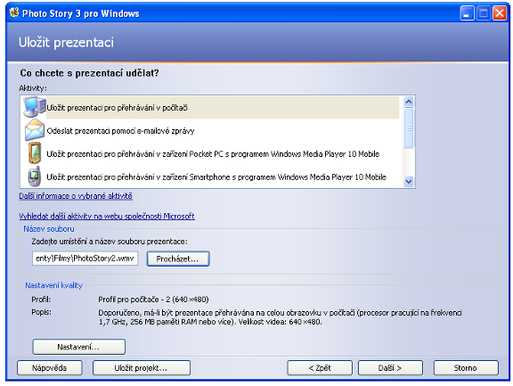
Uložit prezentaci pro přehrávání v počítači. V dialogovém okně Nastavení je k dispozici každý profil z každé aktivity v počítači. Chcete-li svou prezentaci přehrávat v počítači, vyberte v dialogovém okně Nastavení profil doporučený pro váš počítač. Vyberete-li profil, pro který je nutný výkonnější počítač, než je ten váš, zobrazí se pravděpodobně zpráva s informacemi o tom, že program Photo Story nemůže prezentaci vytvořit. Ukončete některé programy a uvolněte místo na pevném disku. Pokud potíže potrvají, vyberte jiný profil. Chcete-li prezentaci uložit do počítače a následně vytvořit disk Video CD (VCD) nebo DVD, vyberte v dialogovém okně Nastavení profil doporučený pro přehrávač VCD nebo DVD. Potom prezentaci importujte do jiného programu pro vytváření disků VCD nebo DVD podporujícího soubory WMV a zapište prezentaci na disk CD nebo DVD.
Chcete-li prezentaci uložit do počítače a potom ji připojit k e-mailové zprávě nebo ji zkopírovat do přenosného zařízení, doporučujeme místo toho v seznamu Aktivity zvolit jinou aktivitu, která je optimalizována na tyto úkoly.

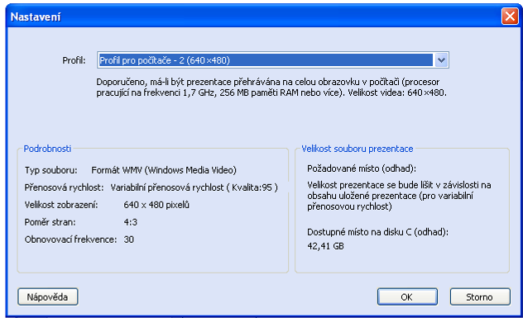

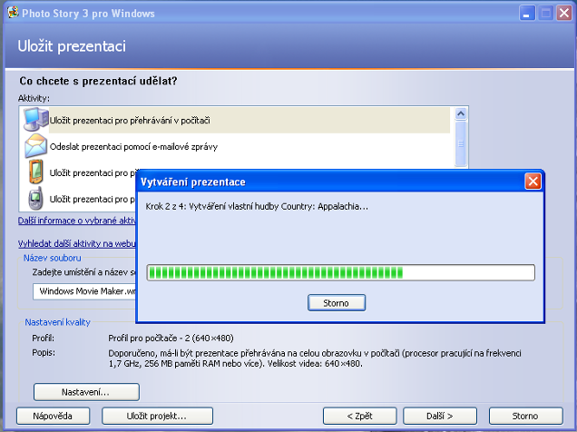
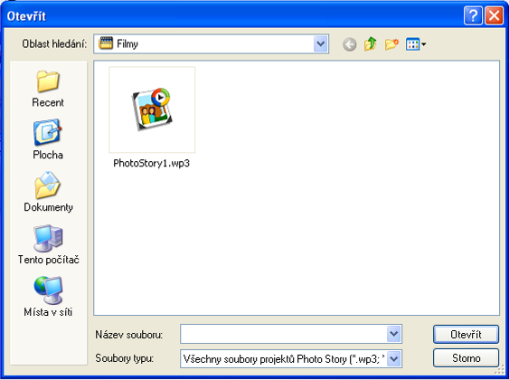
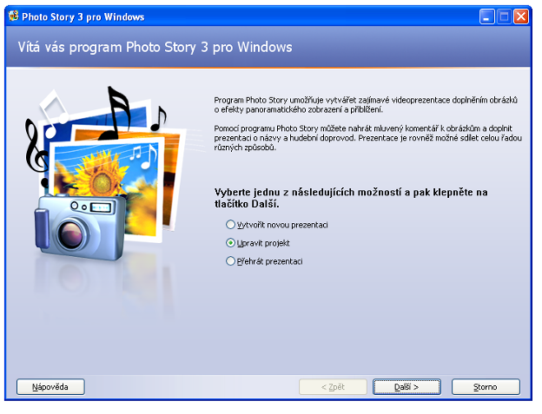
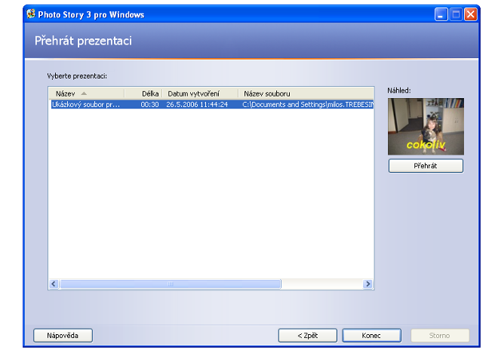

Dokončení prezentace
Po výběru aktivity pro prezentaci zobrazí program Photo Story stránku Dokončení programu Photo Story 3 pro Windows, na které je uveden název souboru, umístění vytvořené prezentace a velikost souboru prezentace. Podle potřeby můžete ihned prezentaci zobrazit nebo vytvořit prezentaci novou.
Po zobrazení prezentace se můžete vrátit zpět a provést v ní změny. Můžete například přidat obrázky nebo je naopak odstranit, nahrát jiný mluvený komentář, změnit název či hudební doprovod nebo změnit profil. Na předchozí stránku programu Photo Story se můžete vrátit klepnutím na tlačítko Zpět.
Důležité informace
- Je důležité zobrazit výslednou prezentaci na stránce Dokončení programu Photo Story 3 pro Windows, a zkontrolovat tak, zda výsledek odpovídá vašim představám. Jakmile program Photo Story ukončíte nebo začnete vytvářet novou prezentaci, nebudete již moci tuto prezentaci měnit, pokud si před tím neuložíte také soubor projektu prezentace.
- Chcete-li uložit soubor projektu, abyste mohli prezentaci později upravovat, klepněte na tlačítko Uložit projekt.
Pokračování v práci s programem Photo Story po dokončení prezentace
Po dokončení prezentace proveďte jednu z následujících akcí na stránce Dokončení programu Photo Story 3 pro Windows:
- Chcete-li právě vytvořenou prezentaci zobrazit, klepněte na možnost Zobrazit prezentaci.
- U určitých aktivit (například odeslání prezentace v příloze e-mailové zprávy) je možné uložit prezentaci nebo zadat název souboru či umístění až po zobrazení stránky Dokončení programu Photo Story 3 pro Windows. Pokud zvolíte možnost Odeslat prezentaci pomocí e-mailové zprávy na stránce Uložit prezentaci, zobrazí se na stránce Dokončení programu Photo Story 3 pro Windows také další dvě možnosti: Uložit kopii prezentace do počítače a Pokračovat v odesílání prezentace e-mailem. Klepněte na možnost, kterou chcete použít.
- Chcete-li začít pracovat na nové prezentaci nebo upravit existující soubor projektu, klepněte na možnost Vytvořit jinou prezentaci. Klepnutím na tento odkaz se vrátíte na stránku Vítá vás program Photo Story 3 pro Windows. Můžete vytvořit novou prezentaci, nebo klepnout na možnost Upravit projekt a upravit existující prezentaci.
- Chcete-li provést změny v právě vytvořené prezentaci, vraťte se klepnutím na možnost Zpět na předchozí stránky, proveďte nezbytné změny a potom uložte prezentaci a případně také souboru projektu.
Pokud je například soubor prezentace příliš velký, můžete se vrátit na stránku Uložit prezentaci, změnit nastavení výběrem jiného profilu a následně uložit prezentaci s aktualizovaným nastavením kvality.

